**Московский автомобильно-дорожный государственный технический университет (МАДИ)**

**Отчет о лабораторных работах**

**Вариант 18**

Выполнил: Соболев В.М.

Проверил: Сальный А. Г.

Группа: 1ВбИТС

Москва, 2020 г.

Оглавление

Лабораторная работа №1 2

Текст задания 2

Блок-схема программы. 3

Код программы. 3

Данные с ПК в форматированном виде. 4

Ручной расчет. 4

Лабораторная работа №2 5

Текст задания. 5

Блок-схема программы. 5

Код программы. 6

Данные с ПК в форматированном виде. 6

Ручной расчет. 6

6

Лабораторная работа №4 7

Текст задания 7

Блок-схема программы 7

Ручной расчёт 7

# Лабораторная работа №1

## Текст задания

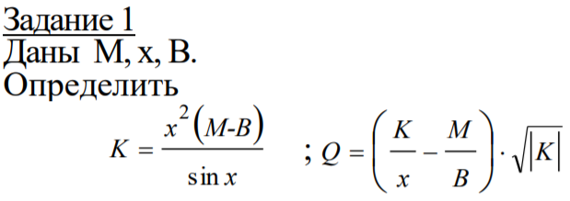

## Блок-схема программы.

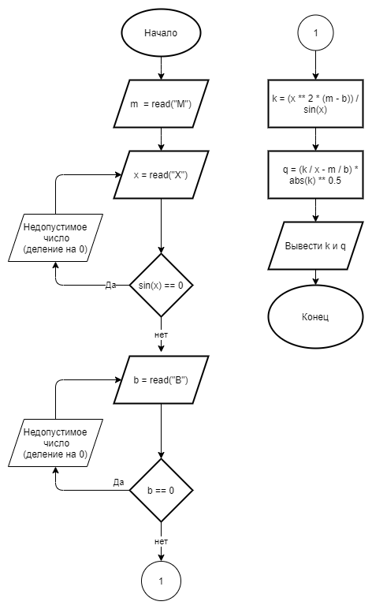

## Код программы.

from math import sin

from mylib import read_float_variable as read

def main():

    m = read("M")

    while True:

        x = read("X")

        if sin(x) == 0:

            print("Недопустимое число (деление на 0)")

            continue

        else:

            break

    while True:

        b = read("B")

        if b == 0:

            print("Недопустимое число (деление на 0)")

            continue

        else:

            break

    k = (x ** 2 * (m - b)) / sin(x)

    q = (k / x - m / b) * abs(k) ** 0.5

    print("K = " + str(k) + "; Q = " + str(q))

if __name__ == "__main__":

    main()

## Данные с ПК в форматированном виде.

## Ручной расчет.

M = 1

x = 2

B = 3

# Лабораторная работа №2

## Текст задания.

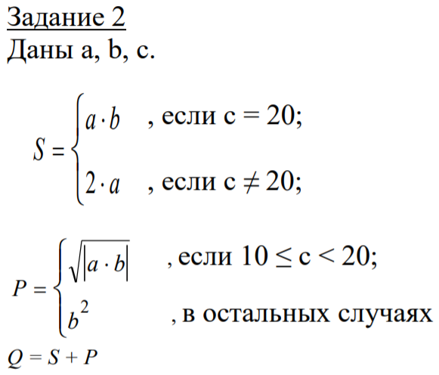

## Блок-схема программы.

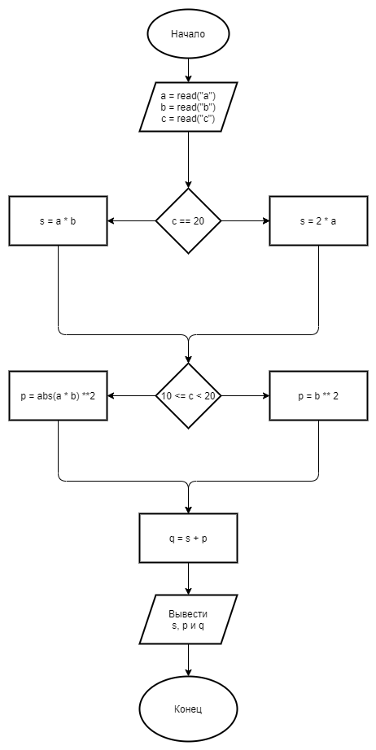

## Код программы.

from mylib import read_float_variable as read

def main():

a = read("a")

b = read("b")

c = read("c")

if c == 20:

s = a * b

else:

s = 2 * a

if 10 <= c < 20:

p = abs(a * b) ** 2

else:

p = b ** 2

q = s + p

print(f"S = {s}; P = {p}, Q = {q}")

if __name__ == "__main__":

main()

## Данные с ПК в форматированном виде.

## Ручной расчет.

a = 1

b = 2

с = 3

# Лабораторная работа №4

## Текст задания

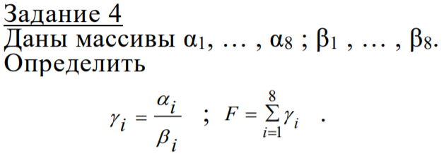

## Блок-схема программы

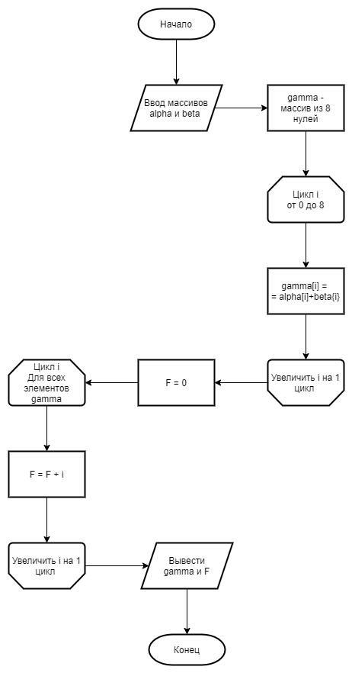

## Код программы

from mylib import read_list

def main():

alpha = read_list(type_of=float, list_name="alpha", list_size=8)

beta = read_list(type_of=float, list_name="beta", list_size=8)

gamma = []

for i, j in zip(alpha, beta):

gamma.append(i / j)

f = 0

for i in gamma:

f += i

print(f"gamma: {gamma},\nF = {f}.")

if __name__ == '__main__':

main()

## Ручной расчёт